LA RADIACIÓ SOLAR
- OBJECTIUS
- Conèixer els tipus de radiació solar
- Diferenciar els moviments de rotació i translació
- Relacionar el moviment de rotació amb la durada dels dies als dos hemisferis
- Relacionar el moviment de translació amb les estacions. Conèixer les dates d’entrada als Solsticis i Equinoccis.

- ACTIVITATS
Recorda que a partir d’aquestes activitats has d’anar construint una unitat didàctica o tema d’un llibre. Fixa’t que pots afegir informació com la dels requadres i utilitzar aquestes imatges o altres semblants.
L’energia que s’origina en el Sol viatja en forma d’ones, i rep el nom de radiació. La radiació solar té diferents longituds d’ona. Les tres radiacions principals emeses pel Sol representen aproximadament el 99% del total de l’energia originada.

Busca un gràfic amb els tipus de radiació solar, la seva longitud d’ona, els colors que es corresponen amb les longituds d’ona, i quines radiacions donen escalfor, quines formen la llum que nosaltres veiem, i quines poden ser perjudicials per als éssers vius.
Ampliació: Si vols ampliar aquest punt, esbrina si tots els animals veiem el mateix espectre de llum i busca exemples i informació per comentar-lo al grup.

- Defineix rotació i translació.
- Llegeix i respon:
L’eix sobre el qual gira la Terra, no és perpendicular al pla de l’òrbita, per tant, la radiació no arriba a tots els indrets de la Terra de la mateixa manera. Hi ha una part de la Terra en la qual incideixen els rajos del Sol i és de dia, mentre que en la part oposada hi ha foscor.
És per aquest motiu que la duració del dia és diferent segons a on visquis: al voltant del pol Nord, al tròpic de Càncer, a l’equador, al tròpic de Capricorn i al pol Sud.
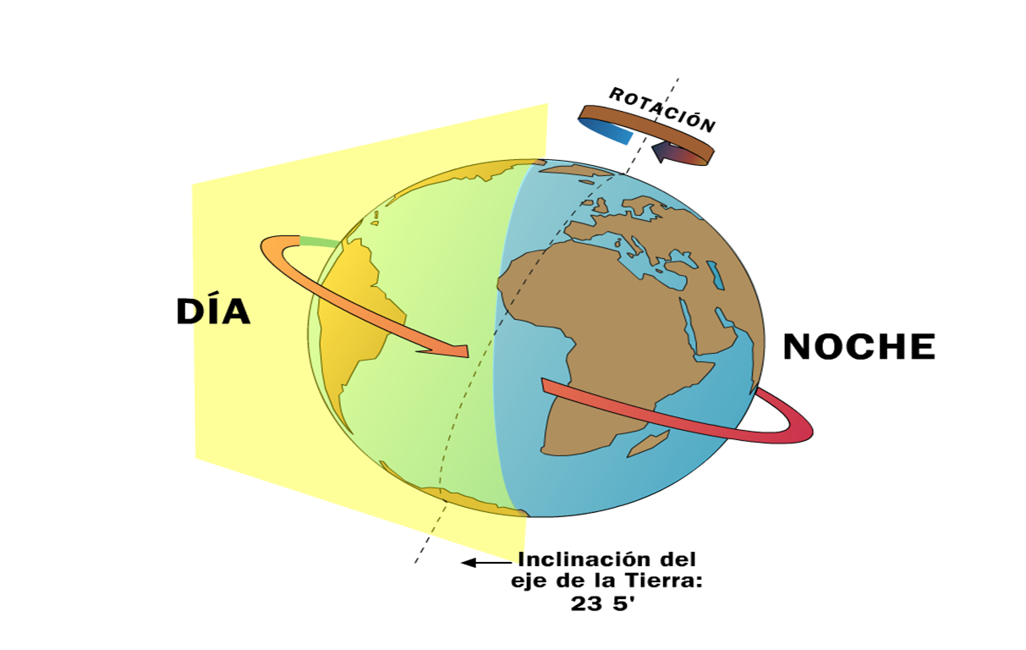

- Observa les imatges següents, i explica per cadascuna d’elles , com varien les hores de llum; i per tant, la duració del dia en les diferents zones:
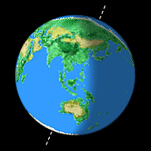

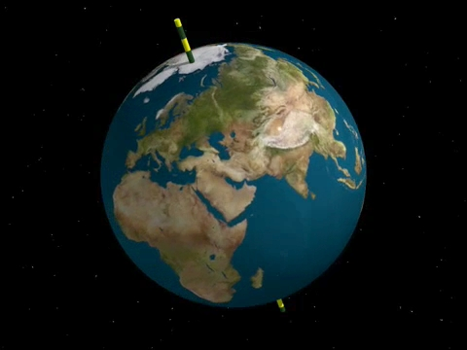

- Explica què passaria amb la duració del dia i la nit si la Terra fos perpendicular al pla de la el·líptica. Adjunta una fotografia com en el cas anterior.

- Observa i llegeix la informació de la imatge següent que relaciona el moviment de translació amb les estacions. Llegeix informació al respecte a internet per acabar d’aclarir els conceptes.
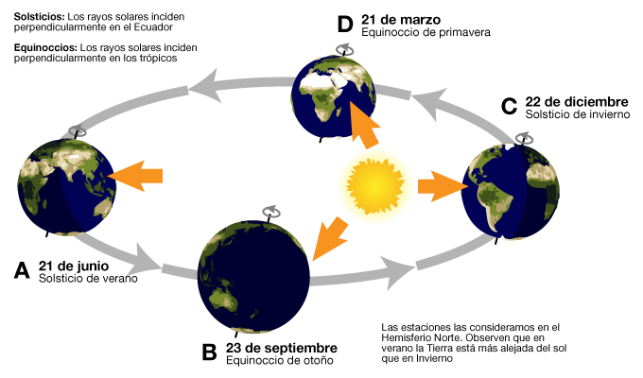
- Aquesta imatge ens mostra com seran les estacions a l’hemisferi nord. Dedueix com seran a l´hemisferi sud.
- Observa la imatge següent, observa com incideixen els rajos sobre la superfície terrestre, i dedueix perquè a l’estiu la temperatura és més elevada que a l’hivern, encara que la Terra estigui més lluny del Sol.
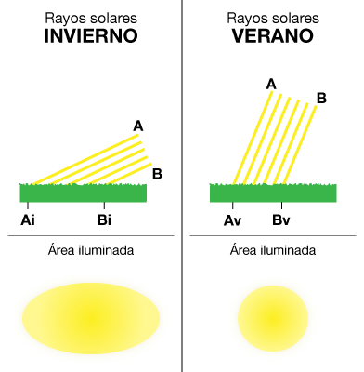

  - En grups o parelles, descriviu com faríeu una maqueta per explicar el moviment de translació i les estacions (materials, suport, font d’il·luminació, etc.).

  - Fes la explicació de la imatge en forma de text expositiu com per a algú que no sap res del tema. (Per exemple li pots explicar què és el moviment de translació, a quina distància i com gira la Terra al voltant del Sol, quines son les estacions de l’any al hemisferi Nord, i com canvien al Sud, i el perquè de les diferents temperatures a les estacions, etc.).

